غريب الإخوان
من إخواني متعصب إلى داعشي فاجر
بقلم/ أبي محمود الفلسطيني
* * * * * *
هذا الحرقوص تحرقص فانقلب من إخواني متعصب إلى داعشي فاجر، فلم يكتسب من داعش إلا الفجور والكذب وإن حمل سلاحا لارتكب الجرائم
انتقل من تعصب وإقصائية الإخوان إلى تعصب وفجور وإقصائية داعش، وليس حبا بداعش بل كرها بالسلفية الجهادية الذي حمله من إخوانيته
يكثر من المقالات المحشوة سبا وطعنا ظانا أنه على شيء، فكما كان ينظر لتمييع الإخوان اصبح ينظر لغلو داعش.
يظن هذا الحرقوص أن الشيخ الظواهري يلحق داعش الغلو كي تعود للقاعدة، ونسي أن الظواهري فصلهم قبل اعلان خرافتهم
هذا الحرقوص لا يفهم تجزأ الموالاة، لا عجب فأن لحرقوص أن يفقه ذلك وهم جهلة مجاهيل سمتهم الجهل المركب
لم يفهم أن تسجيل الظواهري قديم وتأخر نشره بسبب الحراقيص الغلاة الذين كانوا يسربون التسجيلات ولا يهمهم امن القادة
لم يفهم غريب العقل والفهم أن الظواهري أثبت كذبهم وانهم ناكثو عهد استحلوا الكذب والتدليس والدماء في سبيل إمارة الضباط
فتقييء هذا الغريب كلاما يطعن بسيده وسيد خليفته، فكلاب أهل النار تعض من اقتات على اسمه وشعار جماعته.
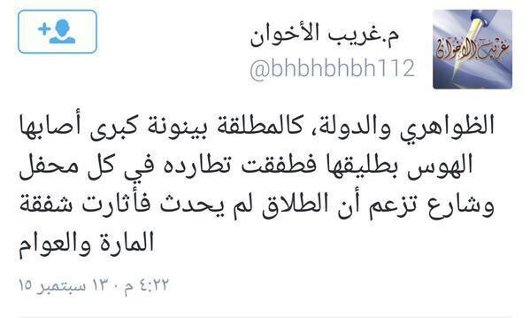
لا يعرف هذا الحرقوص أن الظواهري طرد ناكثي العهد مستحلي الدماء بعد قتلهم ابا خالد السوري وغيره وأعلن المفاصلة معهم
ونسي غريب العقل المقولة الشهير:"سيخيب في الشام حفيدهم...". لكن المبتدع لا يعرف إلا بدعته وعليها يوالي ويعادي
لكن لا يميز من ترعرع في وحل التعصب والأقصائية ثم انتقل إلى وحل الغلو والكذب بين خطاب زعيم أمة وبين خطاب حرقوص جاهل مجهول
الخوارج مثل باقي أهل البدع لا يرون آثار بدعتهم على الأمة ولا ما خلفته من عودة للجاهلية، فالدين عندهم بدعتهم الشيطانية
قال ابن تيمية(٢٨/٤٧٦):لو مكّن للخوارج لفسدت الارض وقطعت السبل ولعاد امر الاسلام جاهلية هل حال الغلاة المارقة اليوم إلا كهذا
وهل اتى على الساحة الجهادية فساد إلا بسبب الغلاة، فأكبر الفساد في الأرض سفك الدماء، ولم تتجزأ جماعة على الدماء مثل الخوارج
سلفهم في الفساد الخوارج قديما والجيا حديثا أينما وجدوا نبتت الفتنة وانتشر التكفير والتفجير ضد المجاهدين اولا المسلمين ثانيا
وكذلك تقطعت السبل بالمستضعفين وحجروا عليهم ومنعوهم من الخروج من مناطقهم هربا من القصف ومن الذبح وقطع الرؤوس لكل مخالف
وبعد أن بدأ الناس يحتضنون الجهاد وأهله ويدخلون فيه أفواجا وتخرج المظاهرات مطالبة بالشريعة وينشدون الإسلام حاكما
جاء هؤلاء الغلاة المركبوين من قبل ضباط البعث فنزلوا بالناس تكفيرا وتفجيرا وذبحا فشوهوا الدين والجهاد والشريعة فأفسدوا
وقدموا الشريعة للناس على انها ذبح وتكفير وقتل فنسبوا غلوهم للشريعة فنفروا الناس منها وحسبنا الله ونعم الوكيل
فبدأ يتحول أمر الإسلام عند الناس جاهلية بسبب جهل وغلو وإجرام هذه الشرذمة، فلا تعرف أن روح الشريعة العدل ونصرة المظلوم
نسوا أن الشبع قبل القطع، والبلاغ قبل العقاب والعذر قبل المؤاخذة. نسوا أن دفع الصائل اوجب الواجبات لا يزاحمه واجب
لو فقه غريب العقل وغلاة داعش موقف سيدنا عثمان أن قتل ومزقته السيوف ولم يصدر أمرا يسفك فيه دم مسلم، لفهموا خطاب الظواهري
أنّ للخوارج كلاب أهل النار أن يفقهوا حرمة الدماء عند الله، فكيف يحرمون ما يتعبدون الله به، يتعبدون الله بسفك الدماء
ولأنهم يتعبدون الله بسفك الدماء فهم شر الخلق والخليقة وهم في صيال دائم على أهل الإسلام لذلك قتالهم مستمر لان صيالهم مستمر
فتجد الشيطان يوحي لمفتي الخوارج أن أحب التوحيد عند الله أن تقتل " المرتد" فسلفهم قتل ابن خباب وعليا والصحابة
وغلاة العصر قتلوا قادة الجهاد ومشايخه بعد أن كفروهم. اللهم عليك بمن سفك الدماء وشق الصفوف، اللهم عليك بهم
إلى جهلة الغلاة، حرقوص اسم أحد أجدادكم الخوارج الأوائل صاحب الثدي. نعذركم لجهلكم المركب

